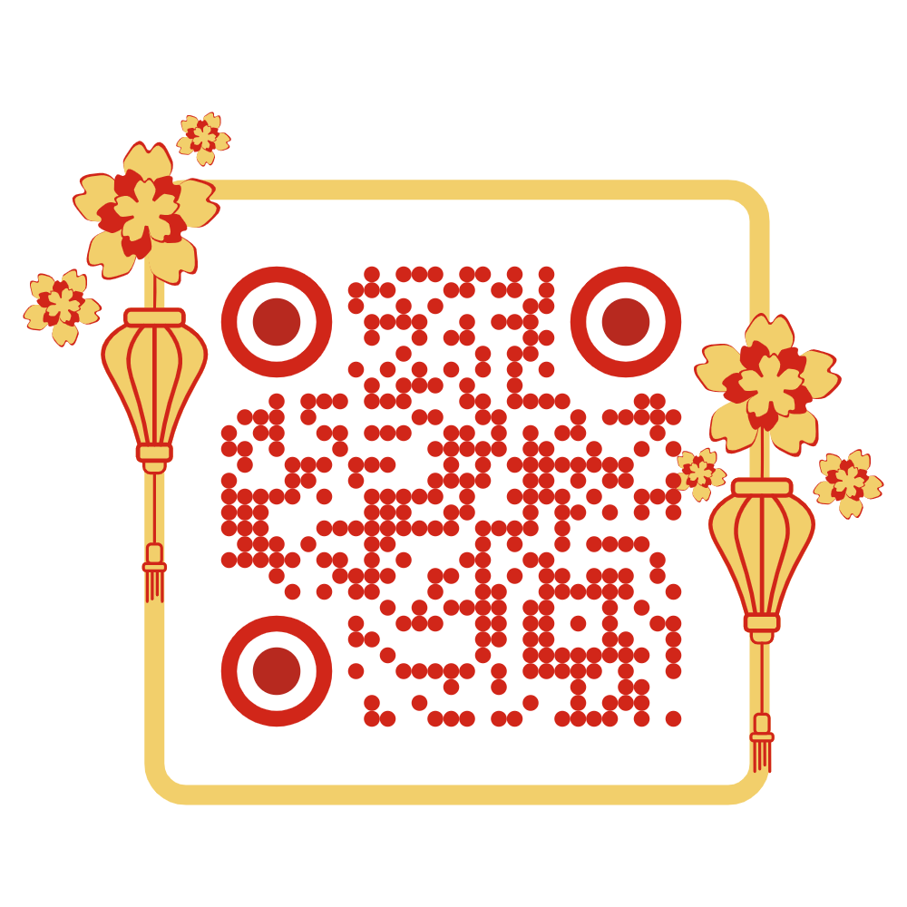
MÃ QR MỘT SỐ HOẠT ĐỘNG, CSVC BẾP ĂN TRƯỜNG MẦM NON QUANG TRUNG
Năm học: 2024-2025

